靠自我奋斗成功的亿万富翁讲述诚实和慷慨的真谛
全美最佳畅销书
为2008年全球金融危机特别增订
成为事业与生
活的双重赢家

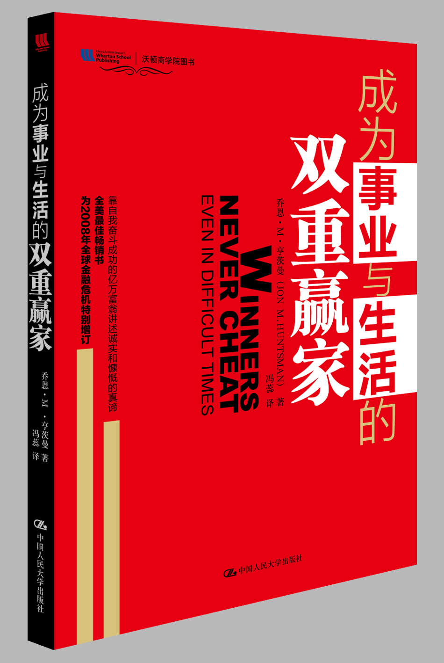
沃顿商学系列图书|商业畅销读物

书名：《成为事业与生活的双 重赢家》
著者：乔恩·M ·亨茨曼
（JON M.HUNTSMAN）
冯蕊译
书号：978-7-300-12708-8
出版时间：2010.10
定价： 29.00元
开本：16
印张：11
字数：200千字
页数：154页

◎ 本书卖点
在这个充满商业丑闻的年代，似乎只有不择手段才能取得成功，人们对商业道德的认识被扭曲着。乔恩·M·亨茨曼的成功经历却印证了，坚持正确的道德观能创造出非同寻常的价值。
本书将告诉你如何走正道而获得成功。它将让你真切感受到正直的价值观不仅是对的，而且也是最成功的商业策略：
想一想你愿意和什么样的人做生意，然后让自己成为那样的人。
在现实世界里，成功需要的是努力、预备、争取、决断力、诚实和仁慈。
每一天，我们的悼词都在被书写者
没有人是完全靠自我奋斗成功的，报答他人的恩惠，分享你的财富。
慷慨是一个人所能拥有的最高尚的品质之一，即使是孩子也会对吝啬的玩伴皱眉头的。
◎ 读者定位
渴望成功者、热爱生活者、企业管理人员
◎ 作者简介
乔恩·M·亨茨曼（Jon M.Huntsman），亨茨曼集团创始人和主席。1970年，他与哥哥布莱恩创立了这家公司，到2000年，该公司已经发展成为全球最大的私人控股化工企业以及全美最大的家族所有且由家族管理的企业。现在这家公司的年收入达120亿美元。2005年初，公司公开上市。
他曾担任尼克松总统的特别助理。他是第一个在苏联政府管制行业开办企业的美国人。他还担任着宾夕法尼亚大学（他的母校）沃顿商学院监管委员会主席一职。他曾担任过多家大型上市公司和慈善组织的董事职务，其中包括美国商会和美国红十字会。他捐助创办了亨茨曼癌症研究中心并一直提供基金支持。该中心已经成为癌症的预防、早期诊断和人文关怀治疗方面的同行业先驱。
乔恩始终坚持着自己的原则，他甚至拒绝了尼克松政府的无理要求。虽然他曾经有两次濒临破产，但他最终凭借正直、诚信的道德操守，成为最终的大赢家。
乔恩将家庭的概念延伸到企业和社会，让道德成为人与人、企业与企业之间默认的标尺。
乔恩努力让人们懂得，生命的最大意义不仅仅在于积累财富，更在于享受工作、生活在公正、平等的大家庭中带来的幸福感。
他是一位努力让世界发生变化的人。

- 内容简介
本书作者乔恩打造了全球最大的私人控股化工企业，并在近20年的时间里名列《福布斯》全美富豪排行榜前列，靠的是古老的方式——正直与诚信。本书不仅仅是忠告，更是一本实用手册。它将告诉你怎样让道德感作为你的行为指针，来组织高水准的团队，共同承担责任和分享成功的快乐。这不仅让你获得更多的财富，还能在生活中获得更大的幸福。
作者靠着他坚定的道德指针，已经成功地给美国公司指明了方向。在这本书里，他阐明了自己深刻的见解：如何立足高处，在今天激烈的市场竞争中获得成功。的确，所有的商业企业都是追求利益的，但对财富的贪欲和总想站在浪尖上的强烈愿望却让越来越多的公司高层转向了不择手段的、不道德的商业行为。虽然他们能够获得暂时的成功，但那些谎报巨额利润等欺骗行为最终会使他们毁灭，并给股东带来巨大的损失。乔恩的这本书是对商界的一个响亮的宣言，他重申那些道德规范，告诫人们要承担回报社会的责任，并遵守商业准则。

◎ 名家推荐

我们是多么急切地需要这位杰出商界领袖和慈善家总结出的这些适用于生活和生意场的永恒的真理。品格和奉献是最伟大的东西，其次才是成功（这是大多数人对伟大的定义），比如财富、名声、地位等。没有几个人能兼得，而亨茨曼则是这为数不多的其中之一。
——科维博士《高效能人士的七个习惯》一书的作者

天赋异禀、事业成功、博爱仁慈、人格高尚，所有这些都是乔恩·M ·亨茨曼所拥有的。
——理查德·切尼，美国前副总统

这本书让我爱不释手。我的生命因之而丰富，思维因之而开阔。我因与乔恩·M ·亨茨曼的友谊而骄傲。 ——何亚非，中国常驻联合国日内瓦办事处及瑞士其他国际组织代表、大使

“乔恩行事为人的方式不仅会激励你成为一个更好的人、一个更好的公民或是一个更好的企业家，还会让你看到希望：那就是---好人不会失败！”
——格兰·贝克，美国CNN知名主持人

◎ 建议上架
商业通俗读物、企业伦理、励志读物

